Manual do Utilizador

Videre

Índice

Registo 1

Login 1

Barra de Navegação 2

Câmaras 3

Carregar ficheiros para analise 4

Galeria 5

# Registo

Antes de se iniciar qualquer atividade no site é necessária uma conta de utilizador, aceda á página de registo pela barra de navegação.

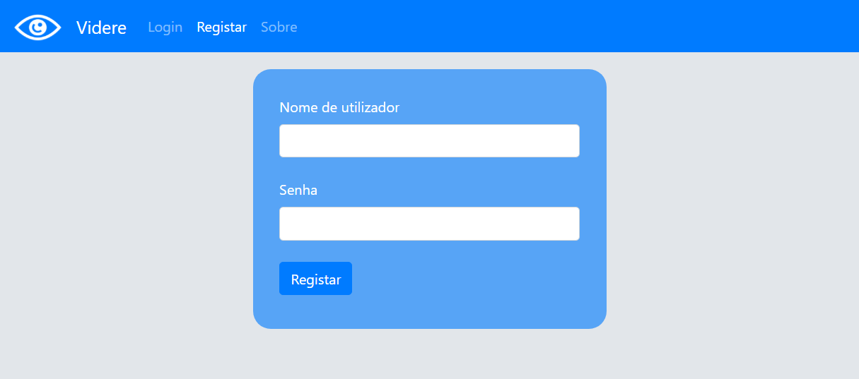

**Existe as seguintes regras para um registo**:

* Um nome não pode conter espaços
* Uma senha precisa ser superior a 5 caracteres e não pode conter espaços

# Login

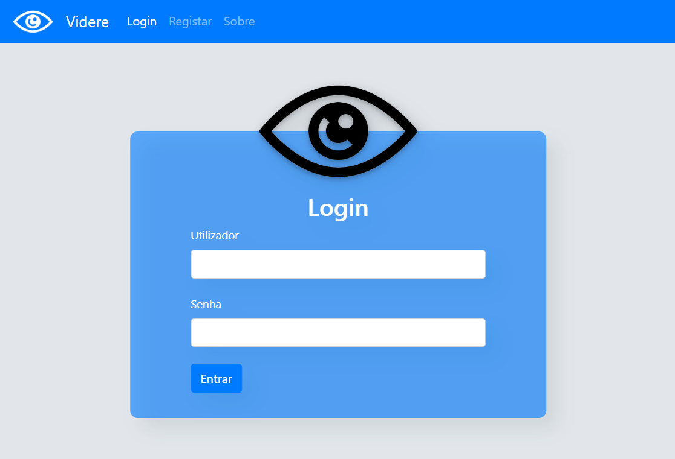

Após registo o utilizador deve iniciar a sua seção pela página do Login.

# Barra de Navegação



Para aceder a cada parte do site, utilizamos a barra de navegação, cada página corresponde a:

* Câmaras – Página inicial após login, lista as câmaras do utilizador.
* Carregar – Carregamento de ficheiros para analise, imagens e vídeos.
* Galeria – Página onde é visível as imagens e vídeos guardados pelo sistema.
* Sobre – Informação sobre o site e quem o fez.

No final da barra há o indicador do nome do utilizador que esta em sessão e no final o botão para terminar a sessão.

# Câmaras

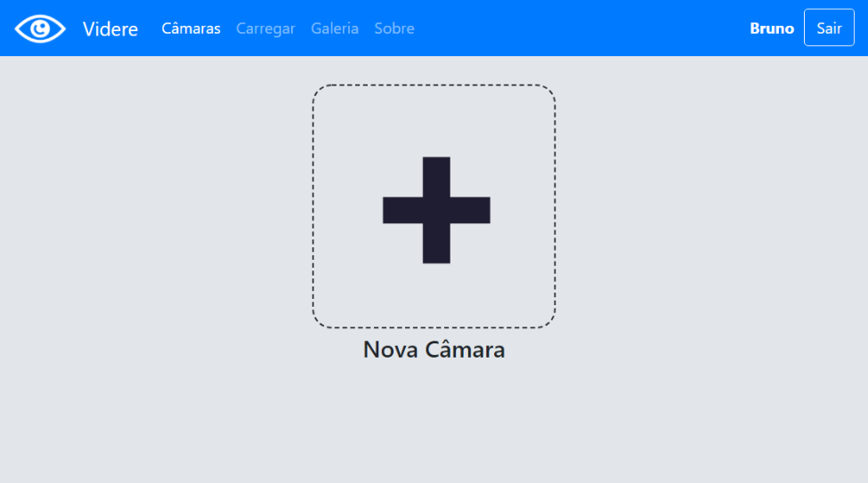

Para iniciar uma análise uma câmara IP ou uma transmissão, começa-se por clicar no botão de *Nova Câmara*.

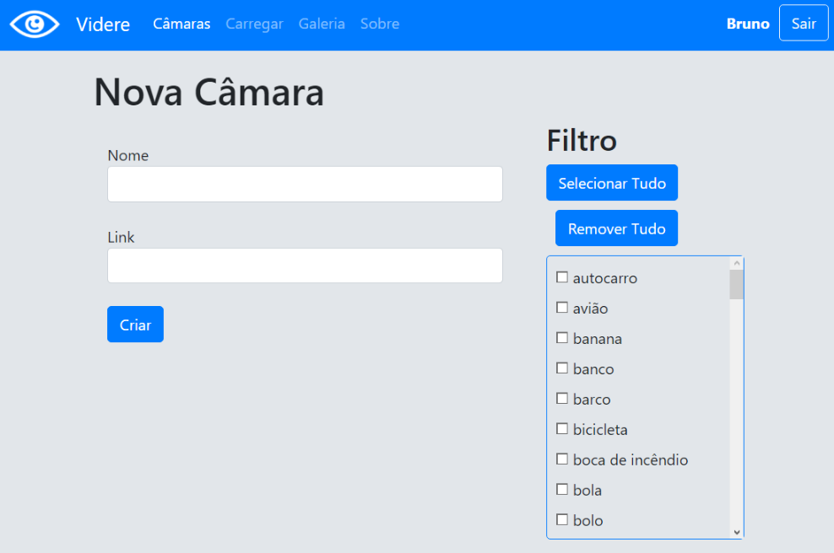

Coloque um nome para a câmara, os nomes das câmaras são diferente uns outros, no link coloque o IP ou um ligação a uma pagina web com uma stream direta.

É necessário escolher pelo menos um filtro.

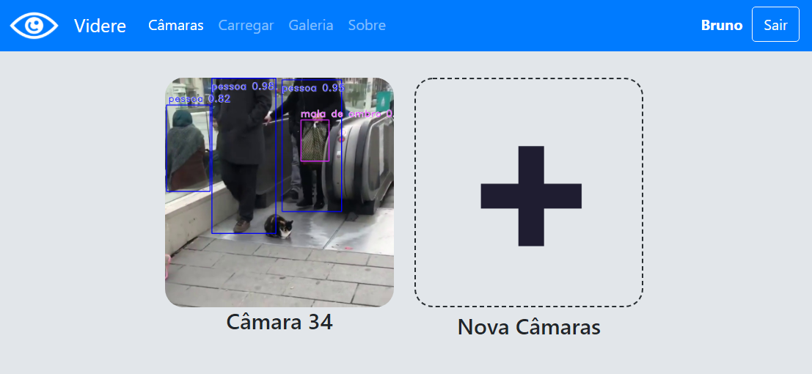

Na pagina incial poderá então verificar as câmaras em processo que foram criadas.

Ao clicar na câmara acede á pagina da stream, onde pode modificar em tempo real que objetos detetar e também como a qualidade da imagem alterado o brilho e o contraste para obter melhores resultados.

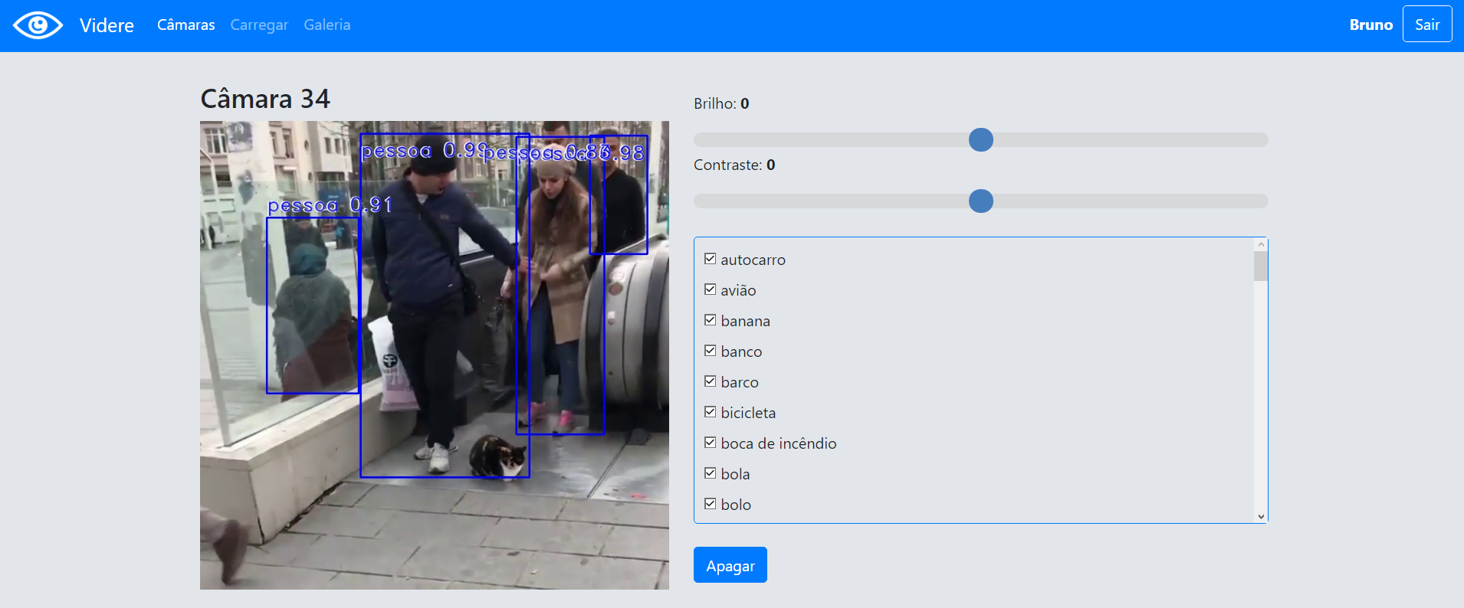

Nesta mesma página é possível remover a stream da sua conta, clicando no botão de apagar, deste modo esta stream é eliminada dos registos do utilizador.

# Carregar ficheiros para analise

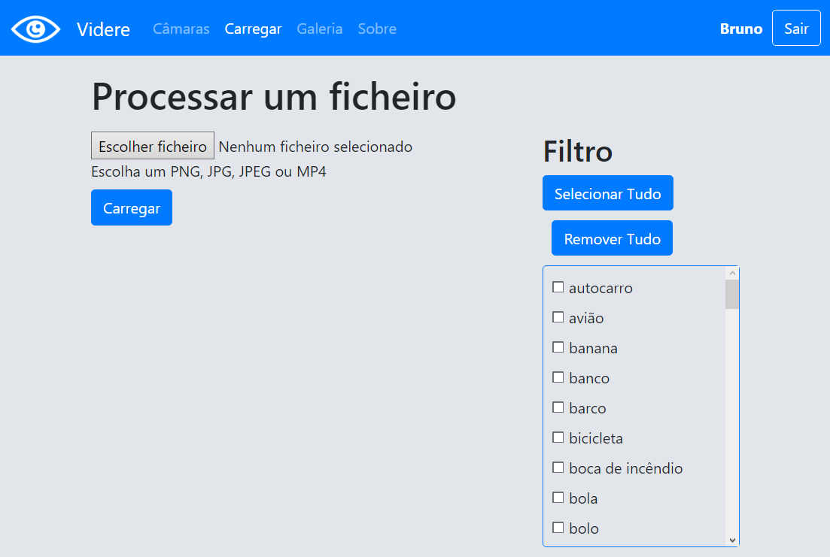Nesta página o utilizador pode carregar ficheiros que tenha na sua máquina para analise.

Os tipos de ficheiros suportados são MP4 para vídeos, PNG, JPG e JPEG para imagens.

É necessário pelo menos escolher um filtro.

Ao carregar um ficheiro, será redirecionado para a galeria para a imagem processada.

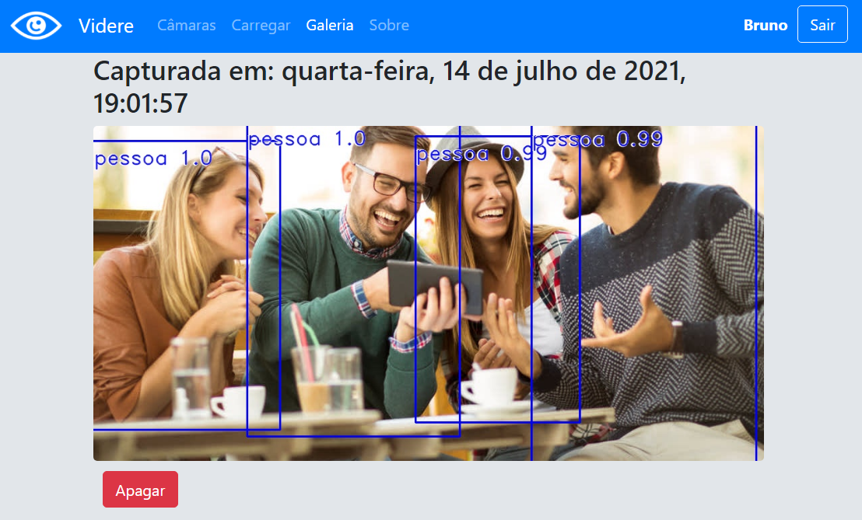

No caso dos vídeos, o processamento demora um maior tempo, para indicar o quando o processo está completo irá aparecer uma barra de progresso.

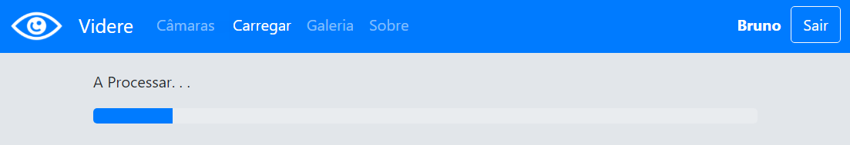

# Galeria

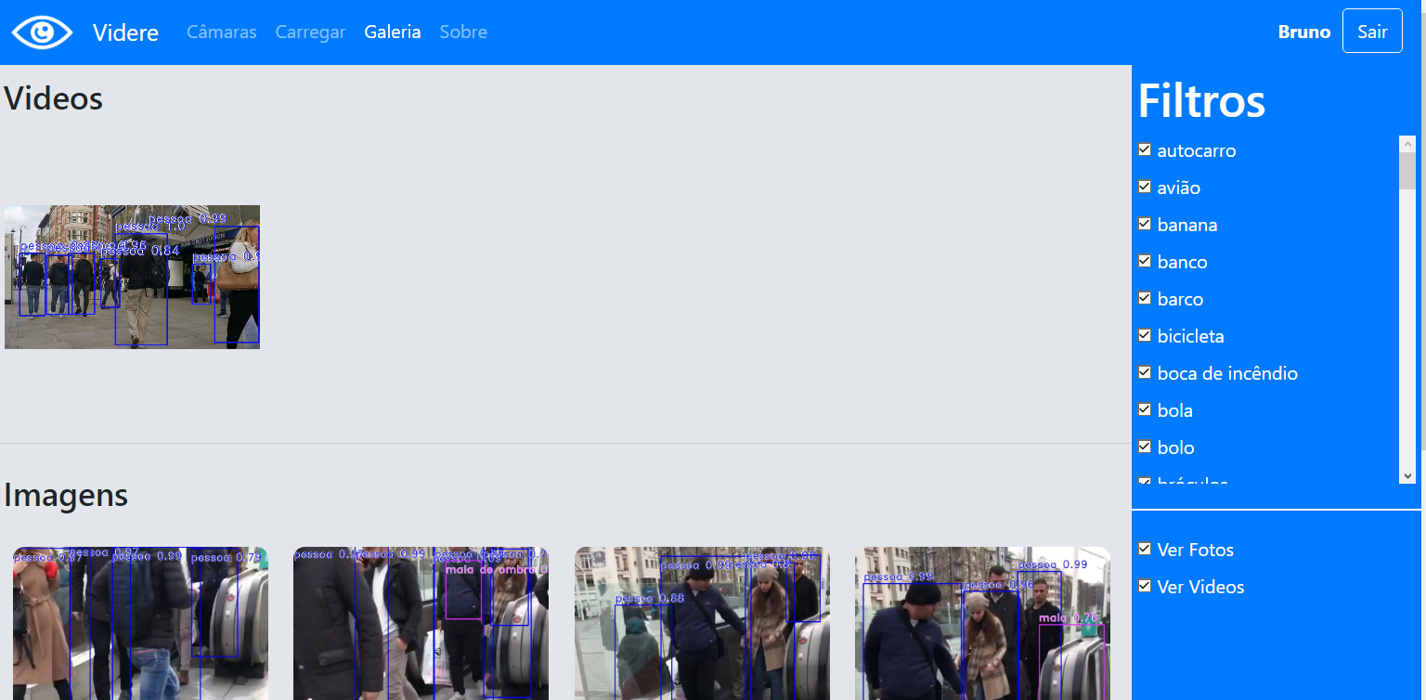

Na galeria o utilizador tem acesso a todas as imagens guardadas sejas das câmaras ou ficheiros, o mesmo para os vídeos carregados.

Com a barra dos filtros é possível apenas mostrar que tipo de vídeos ou imagens que apenas tenham um certo objeto detetado.

Ao clicar num vídeo ou imagem pode ver em tamanho normal, e nessa página poderá apagar o ficheiro se o intender.

